CPNV
Documentation sur les Mini Mac
MA-12
Emel Keres, Yuri Lima
23/04/2026

Table des matières
Mini Mac gris clair 3
Chip 3
Apple Intelligence 3
Mémoire 3
Stockage 3
Connexions et extension 4
Communications 4
Système d’exploitation 4
Mini Mac gris foncé 5
Model 5
Processor 5
4-Core 5
6-Core 5
Memory 5
8GB 5
Storage1 6
128GB 6
256GB 6
512GB 6
Graphics 6
Création et gestion des comptes utilisateurs 6
Configuration des permissions et des groupes 7
Monter et démonter des volumes : 10
Activation et utilisation du compte root 10
Changez le Mot de Passe de root 10
Comment se connecter en root ? 10
Clé bootable pour le macOS 11
Installation de Windows en dual boot avec Assistant bootcamp 11
Terminal et automatisation 13

Mini Mac gris clair

Chip
- Puce Apple M2
- Processeur 8 cœurs avec 4 cœurs de performance et 4 cœurs d'efficacité
- GPU à 10 cœurs
- Moteur neuronal à 16 cœurs
- Bande passante mémoire de 100 Go/s
- Moteur multimédia
- H.264, HEVC, ProRes et ProRes RAW accélérés par matériel
- Moteur de décodage vidéo
- Moteur d'encodage vidéo
- Moteur d'encodage et de décodage ProRes

Apple Intelligence
Apple Intelligence est le système d'intelligence personnelle qui vous aide à écrire, à vous exprimer et à faire avancer les choses sans effort. Grâce à des protections de confidentialité révolutionnaires, vous avez l’esprit tranquille : personne d’autre ne peut accéder à vos données — pas même Apple.

Mémoire
Apple M2 chip
8GB de mémoire
Configurable de :
16GB ou 24GB

Stockage
Apple M2 chip
256GB SSD
Configurable de :
512GB, 1TB, ou 2TB

Connexions et extension
Deux ports Thunderbolt 4 (M2) ou quatre ports Thunderbolt 4 (M2 Pro) avec prise en charge de : Port d'affichage Thunderbolt 4 (jusqu'à 40 Gb/s) USB 4 (jusqu'à 40 Go/s) USB 3.1 Gen 2 (jusqu'à 10 Go/s) Thunderbolt 2, HDMI, DVI et VGA pris en charge à l'aide d'adaptateurs (vendus séparément) Deux ports USB-A (jusqu'à 5 Go/s) Port HDMI Port Gigabit Ethernet (configurable sur Ethernet 10 Go) Prise casque 3,5 mm.

Communications
Wi-Fi
• Wi-Fi 6E (802.11ax)2
Bluetooth
• Bluetooth 5.3
Ethernet
• Ethernet Gigabit 10/100/1000BASE-T (connecteur RJ-45)
• Configurable sur Ethernet 10 Go (Ethernet Nbase-T avec prise en charge d'Ethernet 1 Go, 2,5 Go, 5 Go et 10 Go à l'aide du connecteur RJ-45)

Système d’exploitation
macOS
macOS est le système d'exploitation de bureau le plus avancé au monde. macOS Sequoia vous aide à être productif et créatif de nouvelles manières — avec Apple Intelligence, 11 iPhone Mirroring, carrelage de fenêtres, mises à jour majeures de Safari, etc.

Mini Mac gris foncé
Model : A1993

Processor

4-Core
3.6GHz quad-core Intel Core i3
6MB shared L3 cache
Configurable to : 6-Core
3.2GHz 6-core Intel Core i7
Turbo Boost up to 4.6GHz
12MB shared L3 cache

6-Core
3.0GHz 6-core Intel Core i5
Turbo Boost up to 4.1GHz
9MB shared L3 cache
Configurable to : 6-Core
3.2GHz 6-core Intel Core i7
Turbo Boost up to 4.6GHz
12MB shared L3 cache

Memory

8GB
Of 2666MHz DDR4 SO-DIMM memory
Configurable to :
16GB, 32GB, or 64GB

Storage1

128GB
PCIe-based SSD
Configurable to : 256GB, 512GB, 1TB, or 2TB SSD

256GB
PCIe-based SSD
Configurable to : 512GB, 1TB, or 2TB SSD

512GB
PCIe-based SSD
Configurable to : 1TB or 2TB SSD

Graphics
Intel UHD Graphics 630

Création et gestion des comptes utilisateurs
Depuis les Réglages Système
- Ouvrir Réglages Système.
- Aller dans Utilisateurs et groupes.
- Cliquer sur Ajouter un utilisateur.
- Saisir :
  - Nom complet
  - Nom du compte
  - Mot de passe
Types de comptes
- Administrateur : contrôle complet du Mac.
- Standard : usage quotidien avec restrictions.
- Partage uniquement : accès distant aux fichiers.
- Invité : accès temporaire sans conservation des données.
Création de l’utilisateur emel :
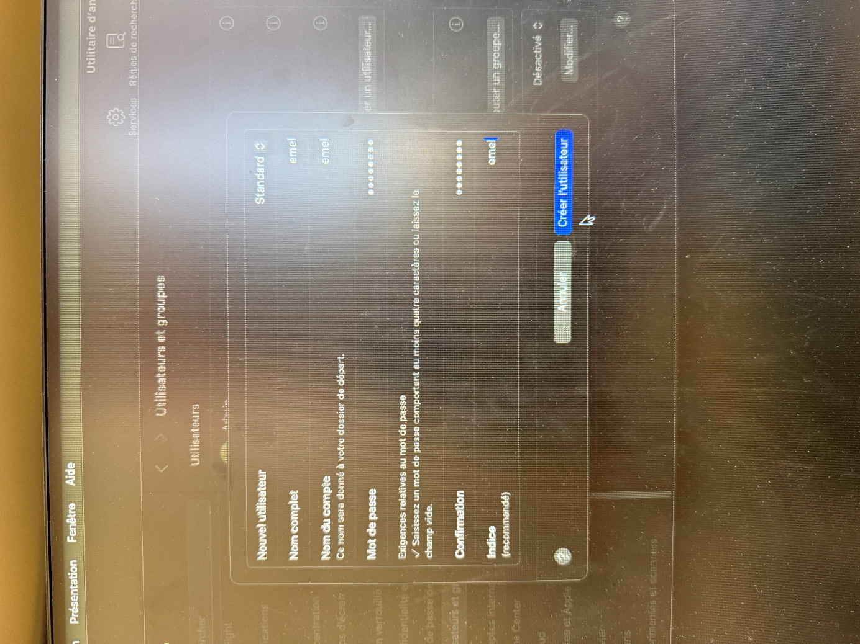

Configuration des permissions et des groupes
Modifier un compte
Dans Utilisateurs et groupes :
- changer le mot de passe ;
- modifier l’image du profil ;
- autoriser l’administration ;
- activer le partage d’écran ou de fichiers.
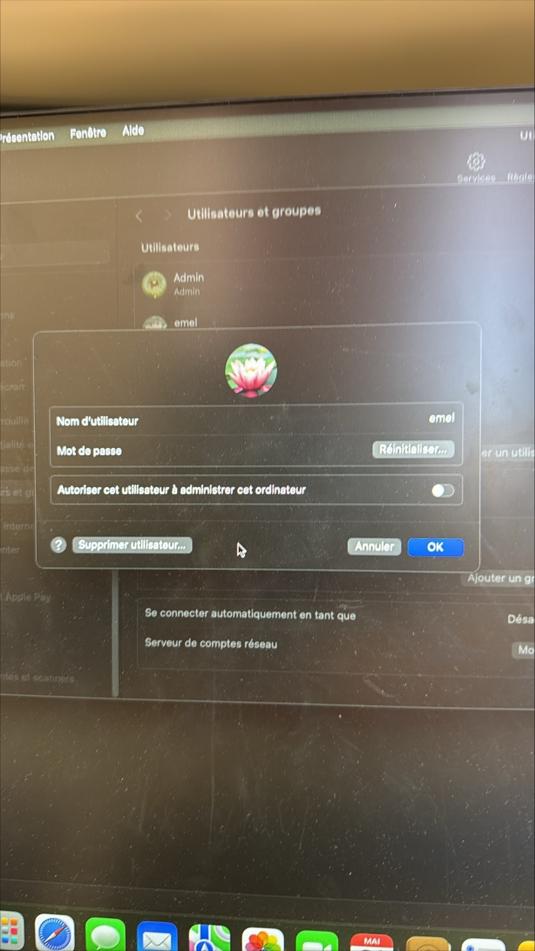
Supprimer un compte
- Sélectionner l’utilisateur.
- Cliquer sur Supprimer l’utilisateur.
- Choisir :
  - Conserver le dossier personnel ;
  - Supprimer complètement ;
  - Sauvegarder dans une image disque.
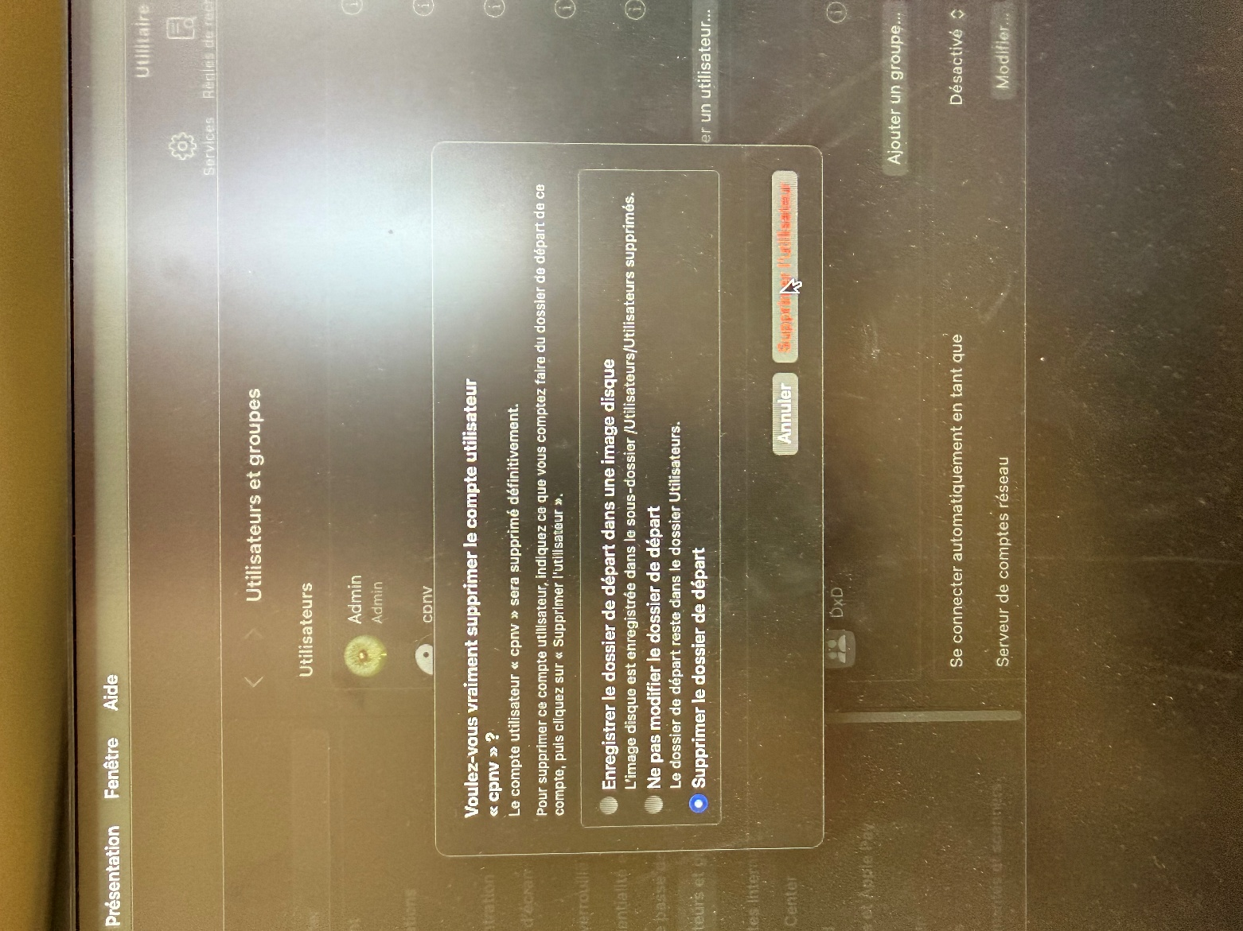
Sur un Mac mini, les données sont stockées sur des disques. Selon l'utilisation, on choisit un format différent :
- APFS : C'est le format moderne et obligatoire pour le disque principal (interne) du Mac mini. Il est ultra-rapide.
- HFS+ : C'est l'ancien format d'Apple. On l'utilise aujourd'hui uniquement pour les vieux disques durs externes.
- ExFAT : C'est le format universel. À utiliser sur une clé USB ou un disque externe si on veut pouvoir copier des fichiers depuis un Mac et les ouvrir sur un ordinateur Windows (PC).

Monter et démonter des volumes :
Via l'Utilitaire de disque (Graphique) :
- Ouvrir l'application Utilitaire de disque.
- Sélectionner le volume dans la barre latérale.
- Cliquer sur Monter (pour le rendre accessible) ou Démonter (pour le détacher virtuellement avant de le débrancher).

Activation et utilisation du compte root
Quand on veut se connecter en root, il faut d’abord aller dans le menu Édition, choisir Activer l’utilisateur root. Je mets le mot de passe et après on ouvre la session en root.

Changez le Mot de Passe de root
On va dans la fenêtre Utilitaire d’annuaire, on clique sur le cadenas, puis on entre un nom et un mot de passe d’administrateur. Dans le menu Édition, on modifie le mot de passe root.

Comment se connecter en root ?
On clique sur la Pomme, on se déconnecte et choisis un autre utilisateur, on met root et le mot de passe qu’on a modifié avant.

Clé bootable pour le macOS
Il faut aller dans les téléchargements officiels des macOS.
- Prendre le Ventura.
- Mettre la clé et la formater.
- Mettre le format en Mac OS étendu (journalisé).
- GUID Partition Map.
- Mettre le nom de MyVolume.
Pour faire ensuite la clé bootable, il faut :
- Ouvrir le Terminal.
Mettre cette commande :
- sudo /Applications/Install\ macOS\ Ventura.app/Contents/Resources/createinstallmedia --volume /Volumes/MyVolume
- Mettre le Mot de Passe demandé.
Pour ensuite installer macOS Ventura, il faut :
- Eteindre le mac
- Maintenir le bouton d’alimentation
- Cliquer sur Options ou l’on sélectionne la clé bootable

Installation de Windows en dual boot avec Assistant bootcamp
1 - Ouvrez l’assistant bootcamp dans le macOS pour l’installation du nouveau OS
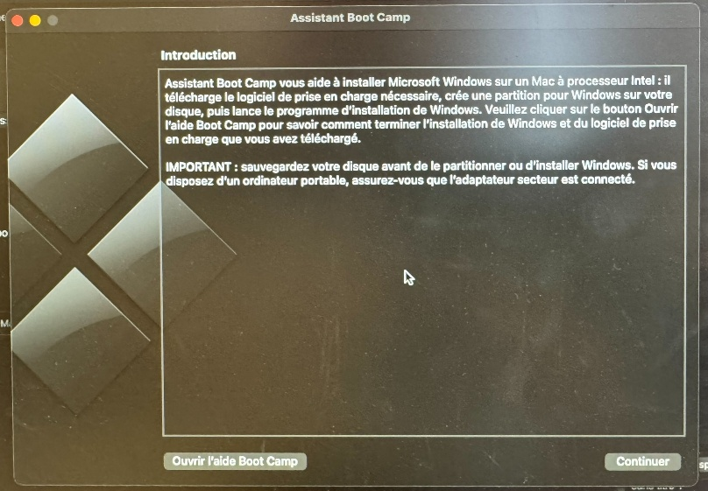
2 – Dans cette fenêtre faites Continuer
3 – Ensuite choisissez la taille du disque pour le nouveau OS windows et mettez aussi le fichier .iso de la version de windows. (Si vous n’avez pas télécharger avant faites-le.)
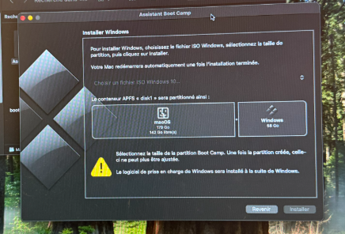
4 - Vous cliquez sur installer et attendez que le mini mac redémarre.
5 – Après le redémarrage ce sera une installation windows simple vous mettez vos paramètres.
6 – Une fois dans le windows finissez juste l’installation avec bootcamp. Vous pouvez juste faire suivant
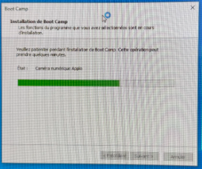

Terminal et automatisation
ls (lister)
Cette commande sert à voir la liste de tous les fichiers et dossiers qui se trouvent là où tu es.
- Exemple : ls
2. cp (copier)
Cette commande sert à faire une copie d'un fichier vers un autre endroit ou sous un autre nom.
- Exemple : cp Devoirs.txt Devoirs_Copie.txt
- Résultat : Le fichier Devoirs.txt reste là, et un nouveau fichier identique nommé Devoirs_Copie.txt est créé à côté.
3. mv (déplacer / renommer)
Cette commande sert à changer un fichier de place, ou tout simplement à changer son nom.
- Exemple : mv photo.jpg acances.jpg
- Résultat : Le fichier photo.jpg change de nom et s'appelle désormais Vacances.jpg.
4. rm (supprimer)
Cette commande sert à effacer définitivement un fichier.
- Exemple : rm Devoirs_Copie.txt
- Résultat : Le fichier Devoirs_Copie.txt est supprimé de l'ordinateur.
5. chmod (changer les droits)
Cette commande sert à choisir qui a le droit de lire, d'écrire ou de lancer un fichier. Par exemple, le code +x donne le droit de lancer un programme.
- Exemple : chmod +x mon_script.sh
- Résultat : Le fichier mon_script.sh devient un programme exécutable (on peut maintenant le lancer).

6. chown (changer de propriétaire)
Cette commande sert à donner la propriété d'un fichier à un autre utilisateur de l'ordinateur.
- Exemple : chown etudiant Devoirs.txt
- Résultat : Le fichier Devoirs.txt appartient maintenant officiellement à l'utilisateur qui s'appelle "etudiant".

